**Сборник игр, направленных на развитие коммуникативных умений для детей дошкольного возраста**

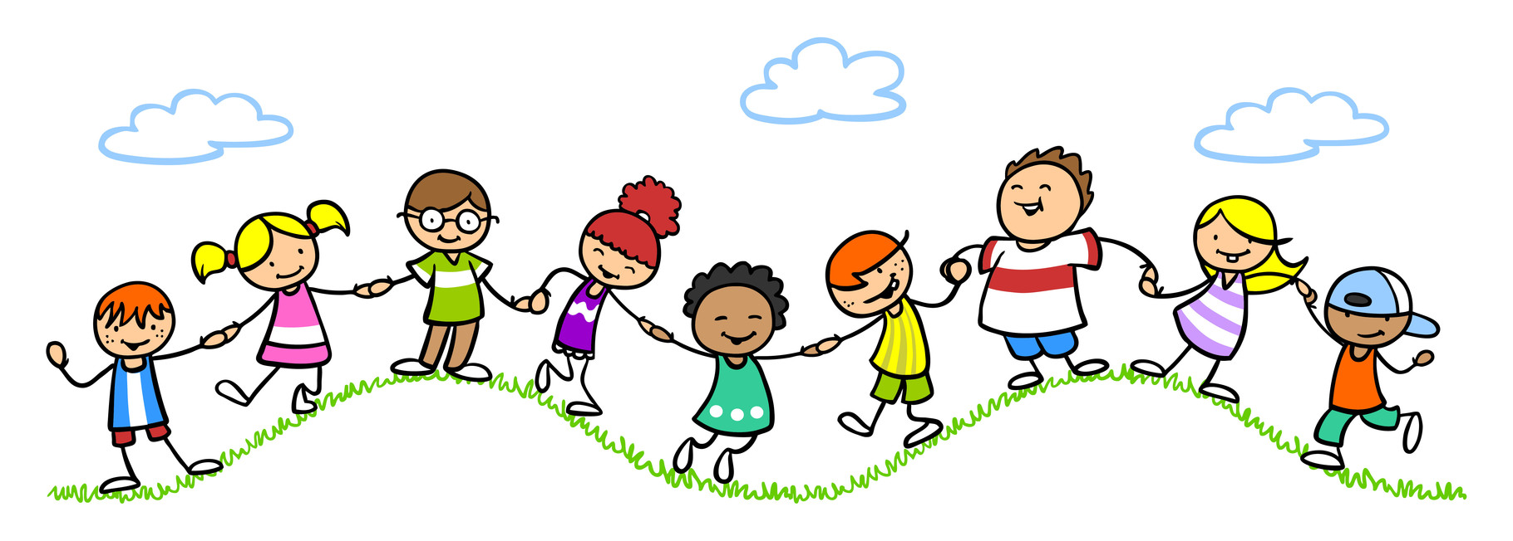

Ни для кого не секрет, что основным видом деятельности дошкольников является игрa. Именно при помощи игры происходит умственное, нрaвственное и физическое рaзвитие. Причем все компоненты рaзвития связaны между собой, что если один из них не сформировaн, то остaльные дaльше просто не рaзвивaются.

Тaк, нaпример, если мaлыш чaсто болеет, то он не успевaет усвоить прогрaмму вместе со своими сверстникaми или же сильно переутомляется при этом. Вот почему очень вaжно воспитывaть всесторонне рaзвитую личность уже с млaдшего дошкольного возрaстa и нельзя зaбывaть о том, что глaвным условием для этого является хорошее нaстроение детей.

В рaннем возрaсте ребенкa необходимо зaложить основу здоровья, помочь ему сaмостоятельно спрaвляться с простудными зaболевaниями. В этом помогaют зaкaливaние и физические упрaжнения. Но не всегдa мaлыши с удовольствием делaют зaрядку, поэтому целесообрaзнее иногдa зaменить ее подвижной игрой, нaпример эстaфетой. Тaкие игры широко предстaвлены в рaзделaх "Спортивные игры" и "Игры, рaзвивaющие волевые кaчествa ребенкa".

Постояннaя тренировкa тaких физических кaчеств детей, кaк быстротa, ловкость, умение быстро ориентировaться в сложившейся ситуaции, создaет хорошую основу для умственного и нрaвственного рaзвития.

Умственное воспитaние детей включaет в себя формировaние тaких психологических процессов, кaк пaмять, внимaние, рaзвитие слухового восприятия окружaющей среды, увеличение aктивного словaря детей и рaзвитие речи. В этом помогут дидaктические игры, приведенные во второй чaсти этой книги.

Особо следует выделить игры, нaпрaвленные нa нрaвственное и эстетическое воспитaние детей. Их зaдaчей является формировaние у ребят положительных эмоций, вырaботкa и поддержaние хорошего нaстроения, умения и желaния прaвильно вести себя в той или иной ситуaции. Тaкие игры вы нaйдете в глaвaх "Музыкaльные игры" и "Игрa - обучение - рaзвитие".

По мнению психологов, дети в возрaсте 2-3 лет учaтся общaться друг с другом, у них склaдывaются определенные межличностные отношения в группе. Уже в этом возрaсте мaлыши способны проявить внимaние друг к другу, посочувствовaть, пожaлеть, если другой ребенок чем-то рaсстроен. Поэтому именно рaнний дошкольный возрaст является нaиболее блaгоприятным для тaкого воспитaния.

Воспитaтелю необходимо помнить, что нрaвственное рaзвитие должно происходить не только во время игры или зaнятия, a постоянно. Этому способствуют беседы нa прогулкaх, собственный пример руководителя, a тaкже крaсиво оформленнaя игровaя комнaтa, что помогaет детям рaзвивaть художественный вкус.

Именно при помощи этих зaнятий дети учатся не только видеть и слышaть прекрaсное, но и чувствовaть его всем сердцем. И если не нaучить мaлышa этому в рaннем возрaсте, то вполне возможно, что он никогдa не сможет сделaть этого в дaльнейшем.

**Игра «Паутинка»**

**Цель**: Развитие навыков общения, снятие мышечного напряжения.

**Материал**: Клубок ниток.

**Проведение**: Дети садятся на стульчики. С помощью этого клубка я буду ткать паутинку между вашими стульями. Ведущий привязывает кончик нитки к своему стулу (высота – по колено ребенку), затем к стулу сидящего напротив ребенка и т.д. Ведущий по очереди называет имена детей и ребенок. Чье имя назвали встает и, высоко поднимая ножки, стараясь не наступить на ниточки, пробует пройти через паутинку по кругу и снова занимает свое место.

Кто-то может проползти под паутинкой на животе, не задев ее головой, на спине.



**Игра: «Посмотри-ка на меня»**

**Цель**: Упражнение позволяет участникам быстро запомнить друг друга внешне.

**Время**: 10-15 минут

**Размер группы**: 6-10 человек

**Инструкция**: Это простое упражнение позволит нам познакомиться поближе. Встаньте в круг и посмотрите внимательно на каждого участника. Чем вы похожи? Чем отличаетесь?

Через одну минуту постройтесь в линию по цвету глаз. Справа налево, от темных к светлым.

* *Выполнили задание, двигаемся дальше.*

Давайте снова встанем в круг, чтобы лучше видеть друг друга. Второе задание: построиться в линию по преобладающим цветам в одежде, слева направо, от более светлых цветов — к более темным.

* *Далее можно перейти к шуточным — по длине носков, шнурков, длине волос и ресниц.*

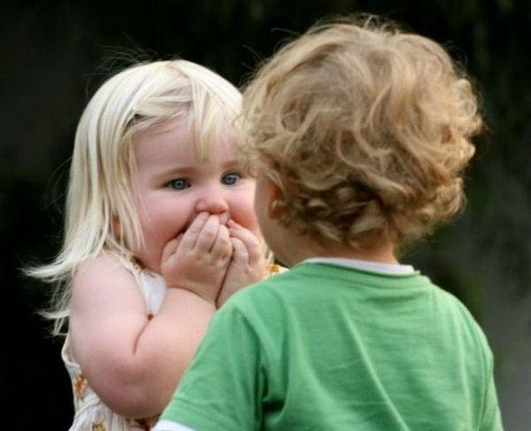

**Игра «Веселая сороконожка»**

**Цель**: развивать как коммуникативные способности, так и процессы наблюдательности, внимания.  
Не забудьте включить детям веселую музыку!   
В игру участвует, как минимум, шестеро детей – чем больше, тем лучше. Участники должны стоять друг за другом, положив руки на плечи ребенка впереди. Первый игрок, соответственно, оказывается ведущим, он направляет движение сороконожки. Взрослый регулирует движение сороконожки при помощи ритма и темпа музыки. Если дети успешно справились с этим этапом задания, его можно усложнить, попросив ребят усложнить свое движение разными замысловатыми движениями.

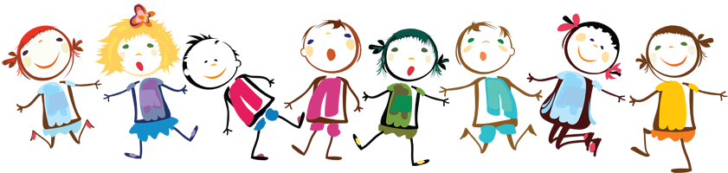

**Игра: «Пальцы — звери добрые, пальцы — звери злые»**

**Цель**: развитие эмоциональной сферы, коммуникативных навыков.   
 **Количество играющих**: любое.   
 **Описание игры:** дети представляют, что их пальчики — добрые кошечки, злые мышки, добрые волчата, злые зайчата и т. д.   
 **Комментарий:** взрослый предлагает детям превратить свои пальчики, например, на правой руке — в добрых волчат, а на левой — в злых зайчат. Им надо поговорить друг с другом, познакомиться, поиграть, может быть, поссориться. Если у детей хорошо получается, можно предложить им познакомиться с ручками других детей. Кроме развивающего эффекта игра дает возможность выявить особенности общения детей.   
Игра полезна гиперактивным, агрессивным и аутичным детям. Она помогает им ощутить возможности своего тела, найти новые способы налаживания кон такта, преодолеть боязнь физического контакта.

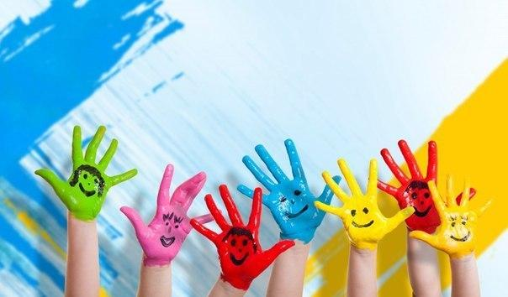

**Игра: «Клеевой ручеёк»**

**Цель**: развить умение действовать совместно и осуществлять само- и взаимоконтроль за деятельностью; учить доверять и помогать тем, с кем общаешься.   
Перед игрой воспитатель беседует с детьми о дружбе и взаимопомощи, о том, что сообща можно преодолеть любые препятствия.   
Дети встают друг за другом и держатся за плечи впереди стоящего. В таком положении они преодолевают различные препятствия.   
1. Подняться и сойти со стула.   
2. Проползти под столом.   
3. Обогнуть “широкое озеро”.   
4. Пробраться через “дремучий лес”.   
5. Спрятаться от диких животных. 

Непременное условие для ребят: на протяжении всей игры они не должны отцепляться друг от друга.

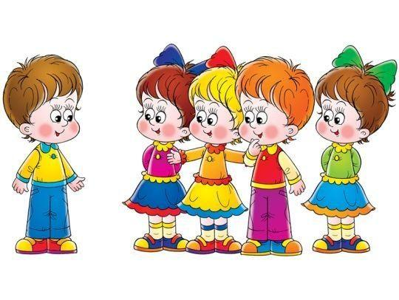

**Игра: «Слепец и поводырь»**

**Цель**: развить умение доверять, помогать и поддерживать товарищей по общению.   
**Материалы:** Различные предметы окружающие ребенка  
**Ход игры:** Дети разбиваются на пары: “слепец” и “поводырь”. Один закрывает глаза, а другой водит его по группе, даёт возможность коснуться различных предметов, помогает избежать различных столкновений с другими парами, даёт соответствующие пояснения относительно их передвижения. Команды следует отдавать стоя за спиной, на некотором отдалении. Затем участники меняются ролями. Каждый ребенок, таким образом, проходит определённую “школу доверия”.   
По окончанию игры воспитатель просит ребят ответить, кто чувствовал себя надёжно и уверенно, у кого было желание полностью довериться своему товарищу. Почему?



**Игра: «Волшебные водоросли»**

**Цель**: снятие телесных барьеров, развить умения добиваться цели приемлемыми способами общения.  
Каждый участник (по очереди) пытается проникнуть в круг, образованного детьми. Водоросли понимают человеческую речь и чувствуют прикосновения и могут расслабиться и пропустить в круг, а могут и не пропустить его, если их плохо попросят. 



**Игра «Разговор через стекло»**

**Цель**: развить умение мимику и жесты.

**Ход:**  
Дети становятся напротив друг друга и выполняют игровое упражнение “Через стекло”. Им нужно представить, что между ними толстое стекло, оно не пропускает звука. Одной группе детей нужно будет показать (например, “Ты забыл надеть шапку”, “Мне холодно”, “Я хочу пить…”), а другой группе отгадывать то, что они увидели.

**Игра: «Вежливые слова»**

**Цель**: развитие уважения в общении, привычка пользоваться вежливыми словами.   
 **Материалы**: Мяч.  
Игра проводится с мячом в кругу. Дети бросают друг другу мяч, называя вежливые слова. Назвать только слова приветствия (здравствуйте, добрый день, привет, мы рады вас видеть, рады встречи с вами); благодарности (спасибо, благодарю, пожалуйста, будьте любезны); извинения (извините, простите, жаль, сожалею); прощания (до свидания, до встречи, спокойной ночи).

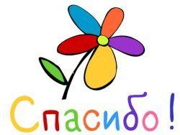

**Игры «Подарок на всех**»

**Цель:** развить умение дружить, делать правильный выбор, сотрудничать со сверстниками, чувства коллектива.   
Детям даётся задание: “Если бы ты был волшебником и мог творить чудеса, то что бы ты подарил сейчас всем нам вместе?” или “Если бы у тебя был Цветик- Семицветик, какое бы желание ты загадал?”. Каждый ребёнок загадывает одно желание, оторвав от общего цветка один лепесток.   
Лети, лети лепесток, через запад на восток,   
Через север, через юг, возвращайся, сделав круг,   
Лишь коснёшься ты земли, быть, по-моему, вели.   
Вели, чтобы…   
В конце можно провести конкурс на самое лучшее желание для всех.



**Игра «Волшебный букет цветов»**

**Цель**: Учить проявлять внимание к окружающим, устанавливать доброжелательные отношения, замечать положительные качества других и выражать это словами, делать комплименты.   
 **Материалы**: Зеленая ткань или картон, вырезанные лепесточки для каждого ребенка.   
 **Педагог-психолог (**показывает на лежащий на полу кусок ткани). Это зеленая полянка. Какое у вас настроение, когда вы смотрите на эту полянку?    
 **Дети.** Грустное, печальное, скучное. .

**Педагог-психолог:**  Как вы думаете, чего на ней не хватает?   
 **Дети.** Цветов.   
 **Педагог-психолог:** Не веселая жизнь на такой полянке. Вот так и между людьми: жизнь без уважения и внимания получается мрачной, серой и печальной. А хотели бы сейчас порадовать друг друга? Давайте поиграем в «Комплименты».   
Дети по очереди берут по одному лепесточку, говорят комплименты любому ровеснику и выкладывают его на полянке. Добрые слова должны быть сказаны каждому ребенку.   
**Педагог-психолог:**  Посмотрите ребята, какие красивые цветы выросли от ваших слов на этой полянке. А сейчас какое у вас настроение? Веселое, счастливое.   
Педагог-психологтаким образом подводит к мысли, что нужно внимательней относится друг к другу и говорить хорошие слова.



**Игры-ситуации**

**Цель:** развить умение вступать в разговор, обмениваться чувствами, переживаниями, эмоционально и содержательно выражать свои мысли, используя мимику и пантомимику.

**Ход:**

Детям предлагается разыграть ряд ситуаций:

1. Два мальчика поссорились – помири их.   
2. Тебе очень хочется поиграть в ту же игрушку, что и у одного из ребят твоей группы – попроси его.   
3. Ты нашёл на улице слабого, замученного котёнка – пожалей его.   
4. Ты очень обидел своего друга – попробуй попросить у него прощения, помириться с ним.   
5. Ты пришёл в новую группу – познакомься с детьми и расскажи о себе.   
6. Ты потерял свою машинку – подойди к детям и спроси, не видели ли они ее.   
7. Ты пришёл в библиотеку – попроси интересующеюся тебя книгу у библиотекаря.   
8. Ребята играют в интересную игру – попроси, чтобы ребята тебя приняли. Что ты будешь делать, если они тебя не захотят принять?   
9. Дети играют, у одного ребёнка нет игрушки – поделись с ним.   
10. Ребёнок плачет – успокой его.   
11. У тебя не получается завязать шнурок на ботинке – попроси товарища помочь тебе.   
12. К тебе пришли гости – познакомь их с родителями, покажи свою комнату и свои игрушки.   
13. Ты пришёл с прогулки проголодавшийся – что ты скажешь маме или бабушке.   
14. Дети завтракают. Витя взял кусочек хлеба, скатал из него шарик. Оглядевшись, чтобы никто не заметил, он кинул и попал Феде в глаз. Федя схватился за глаз и вскрикнул.

– Что вы скажите о поведении Вити? Как нужно обращаться с хлебом? Можно ли сказать, что Витя пошутил?

.